Příloha č. 51 k vyhlášce č. 273/2021 Sb.
Formulář pro předání údajů o množství odpadů léčiv z domácností
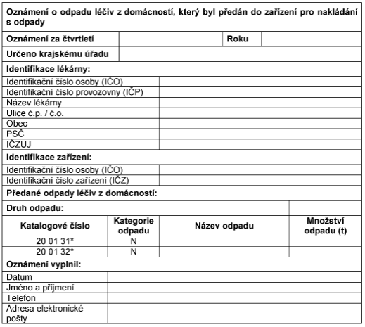
Vysvětlivky:
Formulář pro předání údajů o množství odpadů léčiv z domácností
Čtvrtletí, roku - uvede se číselně čtvrtletí a rok, za který jsou údaje oznámeny.
Identifikace lékárny - uvedou se údaje o lékárně, která údaje o odpadu léčiv z domácností oznamuje krajskému úřadu.
IČO - uvede se identifikační číslo osoby - provozovatele lékárny.
IČP - uvede se identifikační číslo provozovny lékárny. Pokud lékárna nemá přiděleno identifikační číslo provozovny, vyplňuje se zde interní číslo provozovny, které si lékárna zvolí sama.
Název lékárny - uvede se název lékárny.
Ulice, č.p., č.o, obec, PSČ - uvedou se adresní údaje, kde se nachází lékárna.
IČZÚJ - uvede se identifikační číslo základní územní jednotky obce odpovídající uvedeným adresním údajům, kde se nachází lékárna. Číslo se uvádí podle jednotného číselníku obcí ČR vydaného Českým statistickým úřadem.
Identifikace zařízení - uvedou se údaje o zařízení pro nakládání s odpady, kterému byl odpad léčiv z domácností předán.
IČO - uvede se identifikační číslo provozovatele zařízení; pokud je IČO méně než osmimístné, doplní se zleva nuly na celkový počet osm míst.
Identifikační číslo zařízení (IČZ) - uvede se identifikační číslo zařízení přidělené krajským úřadem.
Předané odpady léčiv z domácností - uvede se druh a množství předaného odpadu léčiv z domácností (od občanů) v souladu s katalogem odpadů. Jedná se o odpady 20 01 31* a 20 01 32*.

